用人单位录播云宣讲申请流程

- 注册/登陆登陆快招聘|云校招企业服务平台，
注册/登陆网址：https://hr.bysjy.com.cn/login/index.html，如注册过程中遇到问题可点击查看企业操作指南：https://hr.bysjy.com.cn/login_v2/helper
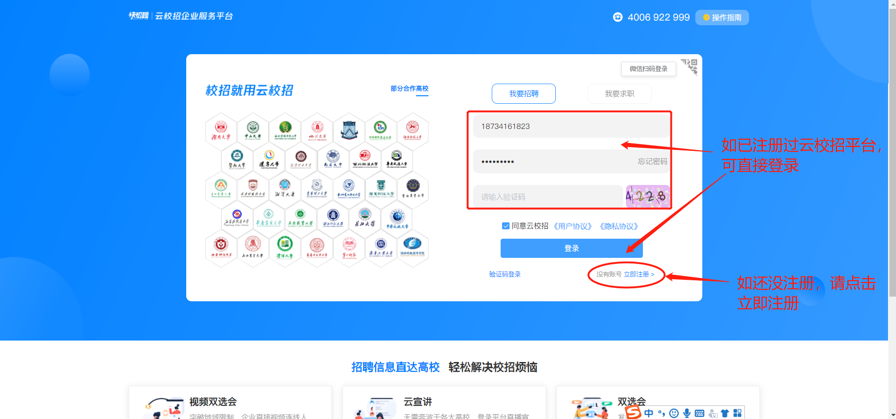

- 入驻华南农业大学，操作步骤详见下图
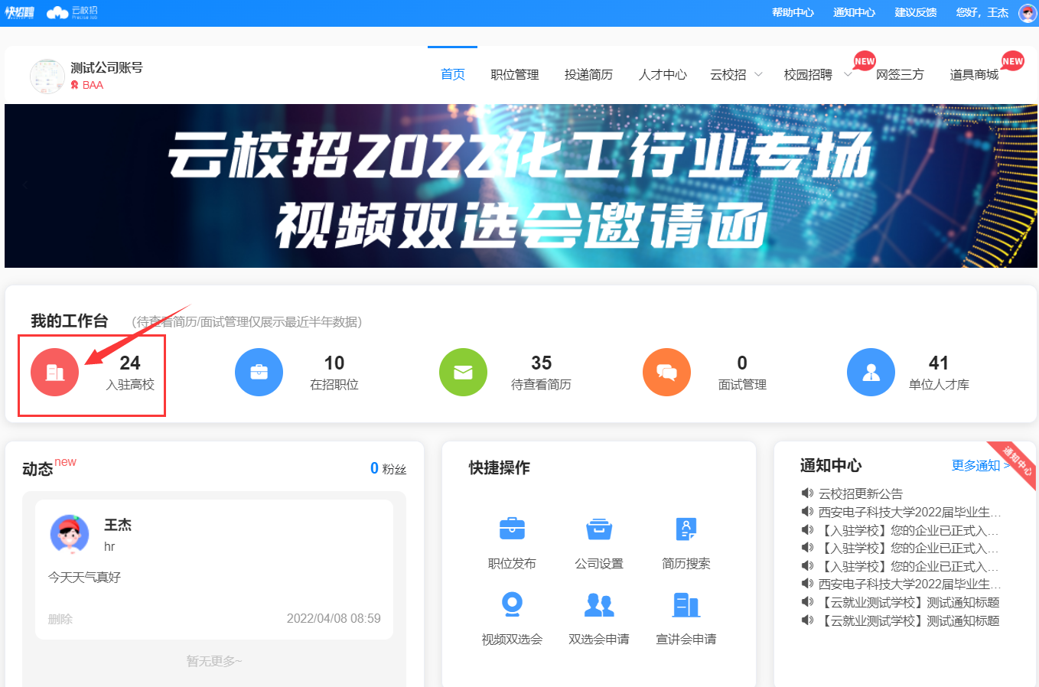
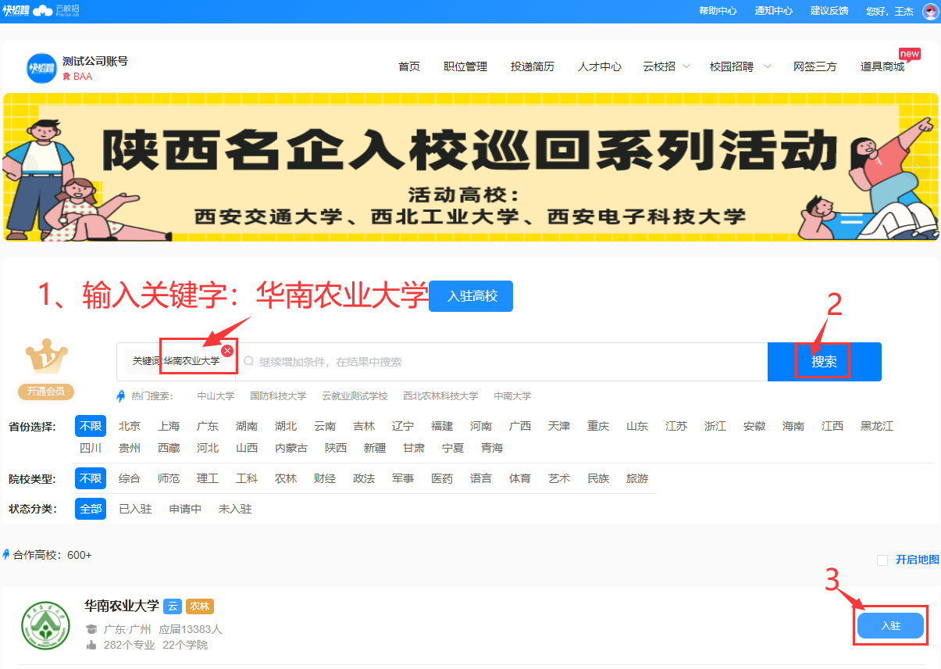
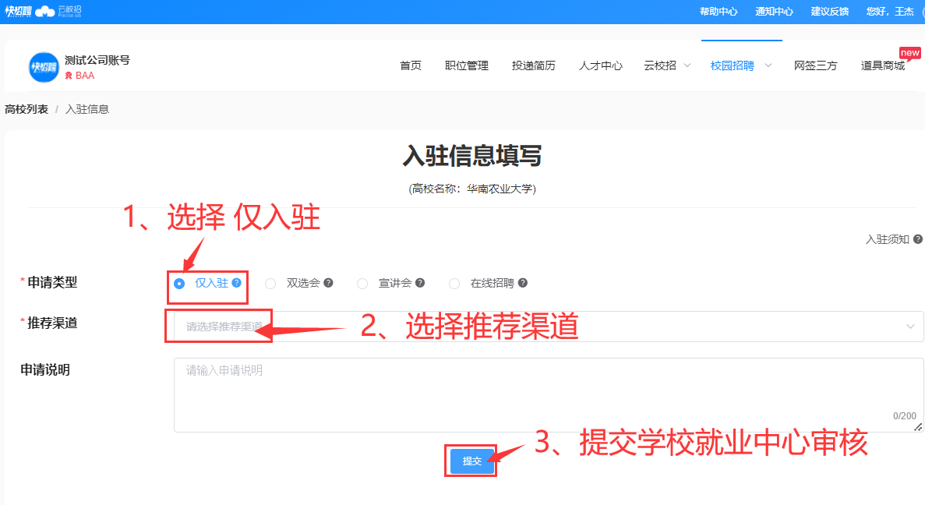
- 点击云校招-云宣讲
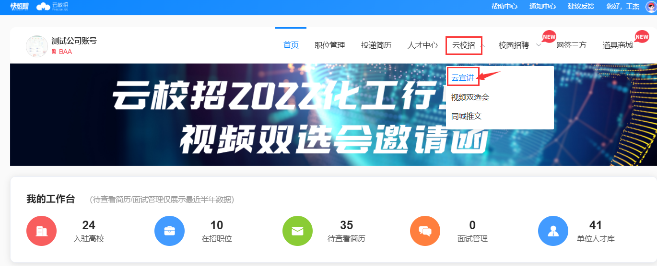
- 点击录播申请
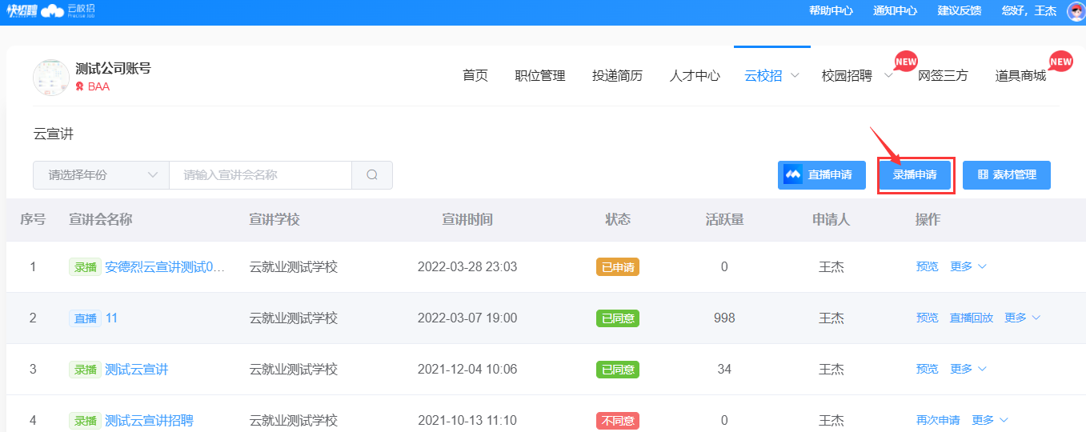
- 宣讲学校选择“华南农业大学”，在视频云宣讲界面填写/上传所需的资料后
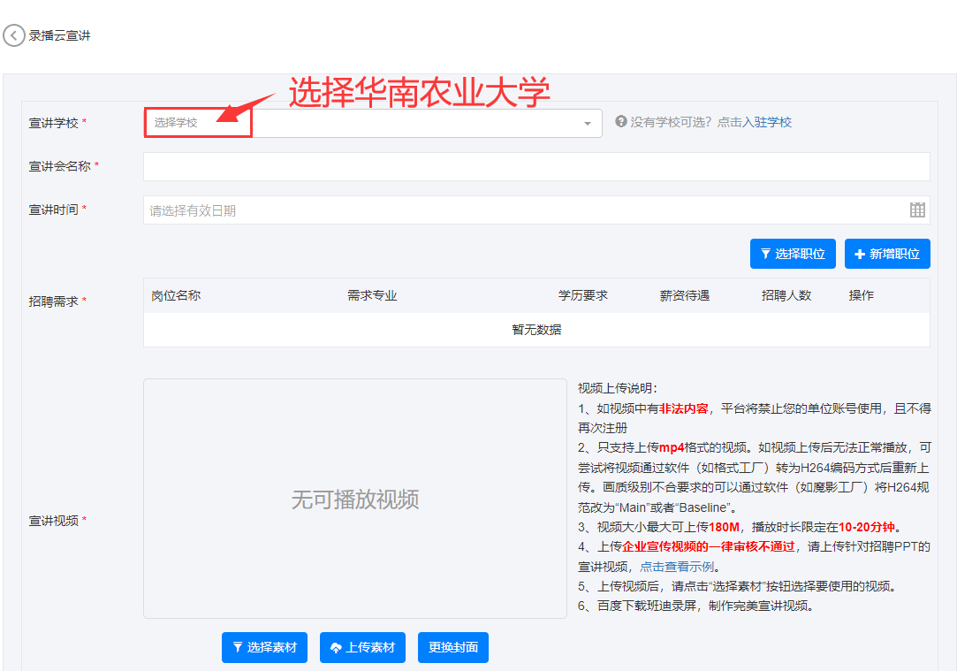

6、确认所填写的资料无误，提交申请，等待学校审核
